Практикум по геометрической и волновой оптике 11-й класс.

РАБОТА 5. ***Определение коэффициента прелом­ления воды с помощью пластиковых бутылок***

Цель: определение коэффициента преломления жидко­сти с помощью лазерного брелока и пластиковой бутылки. В эксперименте негласно предполагается, что стенка сосуда очень тонкая, т. е. оптическая длина пути в ней мала по сравнению с оптической длиной пути в жидкости: 2nст d << nxL.

Оборудование: брелок с лазерной указкой, пластиковая бутылка (2 л) с участком конической формы, вода, деревян­ные бруски или подставки из другого материала, скотч или резиновый жгут, линейка, угольник.

Ход работы

СПОСОБ 1. Измерения основаны на том, что цилиндри­ческая часть бутылки в осевом сечении является плоскопа­раллельной пластиной.

1. Закрепите брелок в лапке штатива так, чтобы луч све­та шел под некоторым углом к плоскости стола. При отсут­ствии штатива можно прикрепить брелок к тридцати-пяти- десятисантиметровой линейке скотчем или изолентой, а за­тем поместить такую направляющую линейку одним концом на стопку книг (рис. 10).

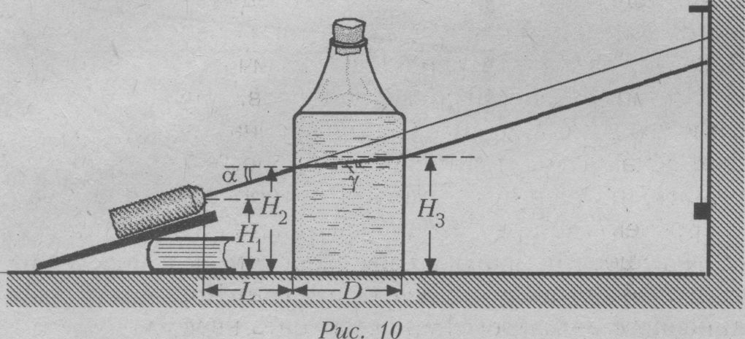

1. Направьте луч лазера на стену, расстояние до которой около 1 м, и поставьте вдоль стены вертикально вторую ли­нейку так, чтобы луч падал на край линейки. Это даст воз­можность фиксировать отклонение луча от вертикали при его прохождении через преломляющую среду. (Можно так­же повесить вертикальную нить с грузиком на конце или отметить вертикаль другим способом.)
2. Поставьте между брелоком и стеной пластиковую бу­тылку так, чтобы луч входил и выходил из нее на цилинд­рическом ровном участке. При этом пятно на стене уширит­ся и сместится в сторону от вертикальной линейки. Двигая бутылку поперек луча, добейтесь, чтобы пятно на стене вер­нулось на линейку. Как показывает анализ хода луча в ци­линдрической линзе (рис. 11), это свидетельствует о том, что луч пересекает бутылку точно по центру, а его ход подо­бен ходу луча в плоскопараллельной пластине.
3. Измерьте линейкой высоты *H1*- выхода луча из бре­лока, Η2 - входа в бутылку и Н3 - выхода из бутылки, не смещая бутылку и брелок, а также расстояние от брелока до бутылки L (см. рис. 10).

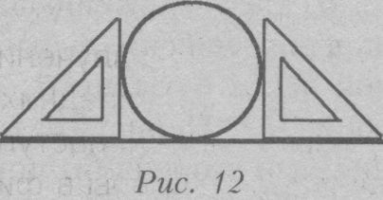

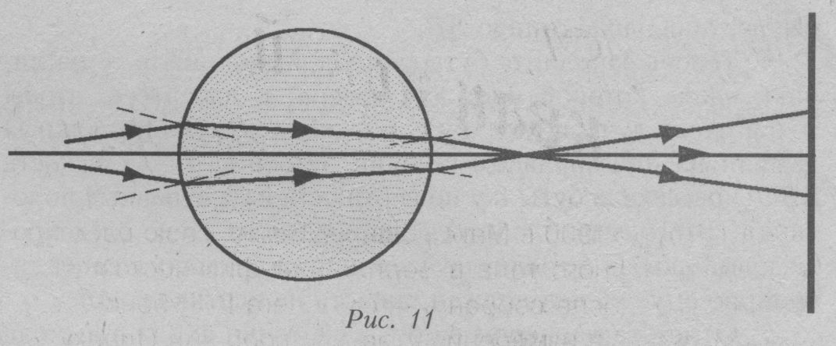

1. Положите бутылку на бок и с помощью линейки и угольника измерьте ее диаметр D (рис. 12).
2. По измеренным данным, счи­тая, что стенки сосуда очень тон­кие, легко рассчитать тангенсы углов падения и преломле­ния:

tg α = (*Н2* – *Н1*)/L; tg γ=(H3-H2)/D,

по таблицам найти синусы углов падения и преломления и рас­считать показатель преломления жидкости *n* = sin α/sin γ.

1. Занесите данные в табл. 4 и рассчитайте ошибку ко­нечного результата. Если вы не знакомы с теорией ошибок, то проделайте измерения при разных углах падения и рас­считайте среднее арифметическое значение п.

Таблица 4

|  |  |  |  |  |  |  |  |  |  |
| --- | --- | --- | --- | --- | --- | --- | --- | --- | --- |
| Н1, | Н2, | Н3, | L, | D, | tg α | sin α | tg γ | sin γ | n |
| мм | мм | мм | мм | мм |  |  |  |  |  |
| 65 | 156 | 192 | 180 | 100 | 0,51 | 0,45 | 0,36 | 0,34 | 1,32 |
| ±1 | ±1 | ±1 | ±1 | ±1 | ±0,01 | ±0,01 | ±0,02 | ±0,02 | ±0,12 |

СПОСОБ II. Измерения основаны на том, что коничес­кий участок в пластиковых бутылках в осевом сечении яв­ляется частью треугольной призмы (рис. 13, 14).

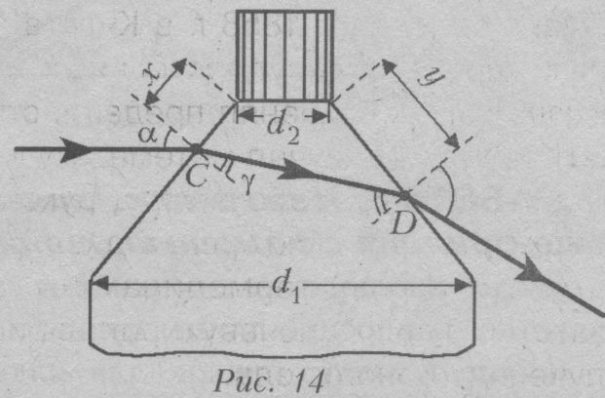

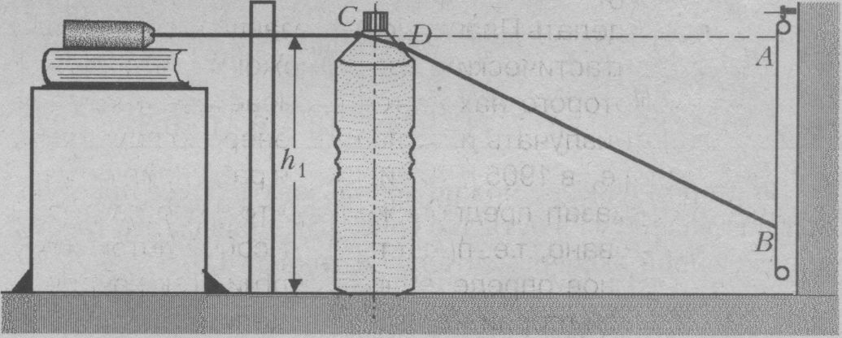

Рис. 13

* 1. Укрепите брелок с лазерной указкой на горизонтальной под­ставке так, чтобы он не перемещался по ней при надавливании кнопки включения ла­зера. При отсутствии штатива можно исполь­зовать скотч, резиновый жгут и т.п. Высота подставки дол­жна быть такой, чтобы луч лазера пересекал конус пример­но на половине высоты.
  2. Добейтесь, чтобы луч лазера шел параллельно гори­зонтальной поверхности стола и попадал в верхнюю поло­вину конической части бутылки. Проверьте это линейкой, поставленной вертикально. Если луч не горизонтален, то подложите под подставку что-нибудь твердое.
  3. Измерьте высоту h1 на которой проходит луч, и от­метьте на стене точку А, куда он попадает. Проведите через нее вертикальную линию *АВ*.
  4. Теперь заполните бутылку водой, поставьте ее на ли­нию, вдоль которой идет луч лазера, и добейтесь, чтобы точки входа луча в бутылку С и выхода луча из бутылки D лежали на диагональном сечении бутылки, т.е. плоскость ABCD рассекала бутылку по вертикали на две равные поло­винки. Этого легко добиться, наблюдая на стене след про­шедшего сквозь бутылку луча и двигая бутылку перпенди­кулярно ему, - след должен попасть на вертикаль *АВ.*
  5. Отметьте маркером на бутылке точки входа и выхода луча.
  6. Рассчитайте показатель преломления воды. Для этого измерьте максимальный и минимальный диаметры коничес­кой части бутылки d1 и d2 и длину ее боковой стороны l (рис. 14). Нарисуйте в тетради трапецию с такими основа­ниями и сторонами, покажите точки С и D, отложив изме­ренные расстояния x и у. Теперь легко нарисовать луч, па­дающий на бутылку параллельно основанию, и луч, пре­ломленный на передней грани. Далее измерьте углы паде­ния и преломления и рассчитайте *n=* sin α/sin γ. [Здесь под­разумевается использование условия синусов Аббе: *ni* sin αi = const, - в силу которого на результат не влияет тот факт, что луч проходит через тонкую стенку бутылки.]
  7. Занесите все полученные данные в табл. 5 и запишите выводы.

Примечания для учителя

* В обоих способах определения *n* велики ошибки при малом диаметре бутылки, поэтому рекомендуется использо­вать двухлитровые бутылки.
* В основе работы - расчет хода луча через сосуд, сече­ние которого в определенной плоскости представляет собой трапецию, так что он аналогичен ходу лучей в треугольной призме (см. рис. 14).
* Типичные данные, полученные на конической части пластиковой бутылки объемом 2 л, приведены в табл. 5.

Таблица 5

|  |  |  |  |  |  |  |  |  |  |
| --- | --- | --- | --- | --- | --- | --- | --- | --- | --- |
| d1,мм | d2, мм | *l*, мм | x, мм | y, мм | α0 | γ0 | sin α | sin γ | n |
| 100 | 30 | 85 | 60 | 71 | 24 | 18 | 0,41 | 0,31 | 1,32 |

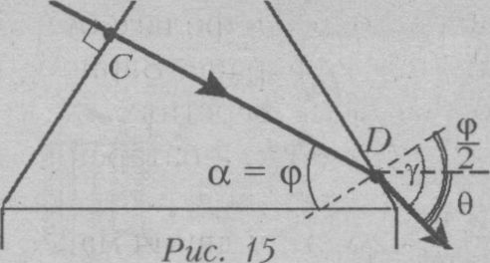

♦ Во втором способе можно использовать более простую геометрию хода луча в бутылке (рис. 15), правда, это требу­ет определенной экспериментальной точности.

*Использованы материалы приложения к газете «Первое сентября» «Физика №2-2001г.».*